多一分耐心 少一分指责
——品格中专注、有序地培养
西航港小学 高雪莲
新学期接到一年级的小朋友，什么都需要从头教起，每项工作都要细化了再细化。比如桌椅板凳的摆放，甚至于精确到对齐哪条线，不然一节课以后桌子惨不忍睹。所以针对一年级的小朋友我就从井然有序和专注两面同时进行训练。
刚开始的一周里，我没有上课，都是针对常规进行训练。在井然有序方面，首先进行有序的进出教室，例如前三排走前门，后四排走后门，并做到进出安静无声。渐渐地孩子们养成了有序进出教室的好习惯。
训练孩子们有序的排队，排队的口令是：1、安静2、向前看起3、手放下全部站好。最开始都是使用口令感觉过道太嘈杂了，后来为了控制分贝，只说最简单的一道口令：“眼睛”，孩子们说“看”。简洁、响亮！让所有孩子的专注力先集中到我这里来，然后改用手势指令代替口令。现在已经逐步走入正轨，不过班里还是有调皮不听指令的孩子，所以每天都需要强化训练。做操、放学也是一样的训练方法。

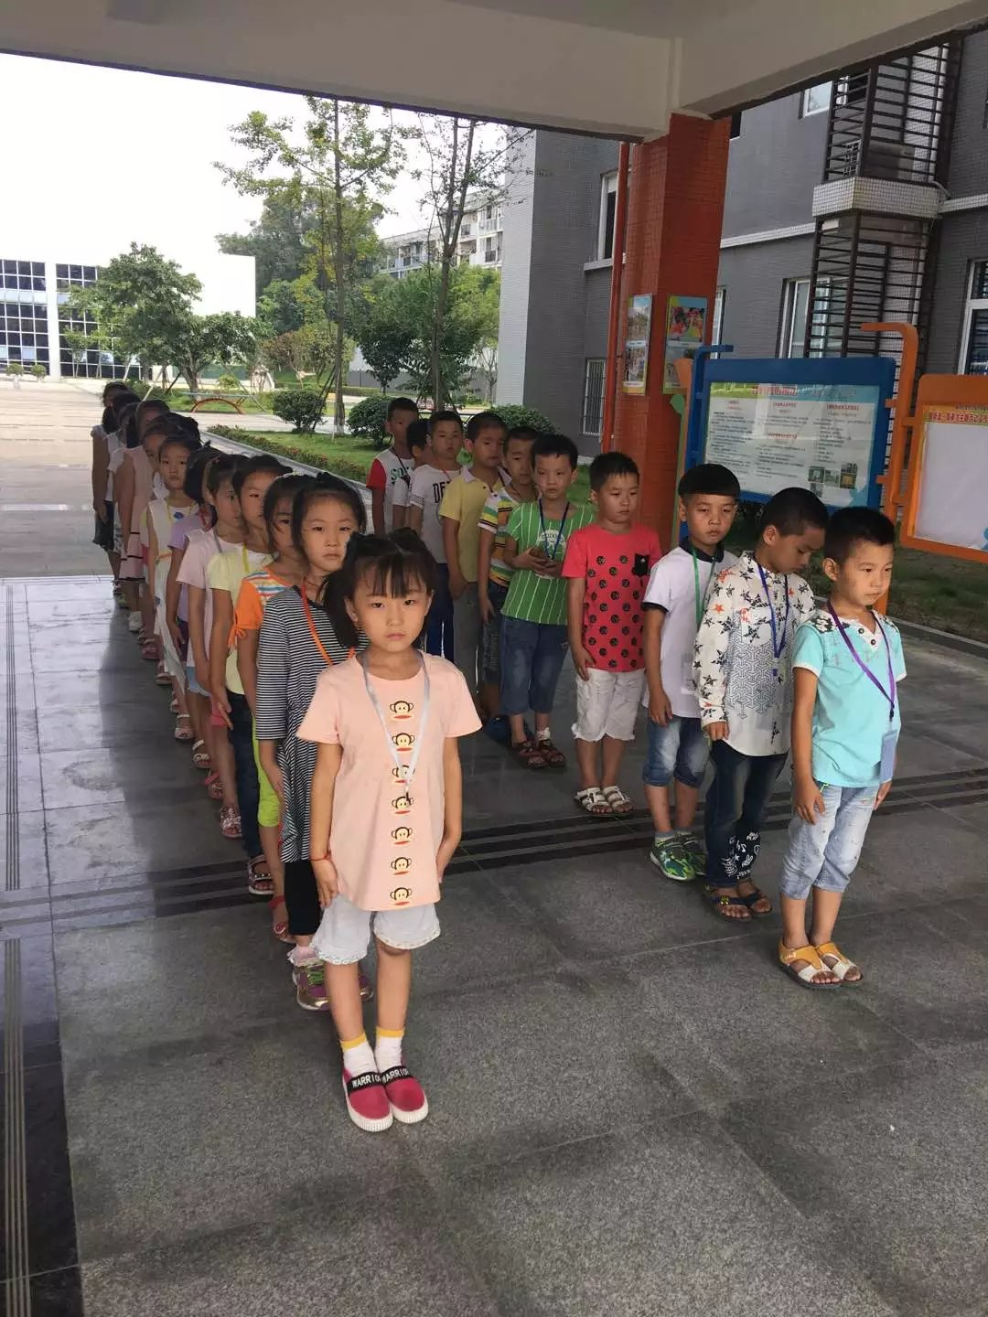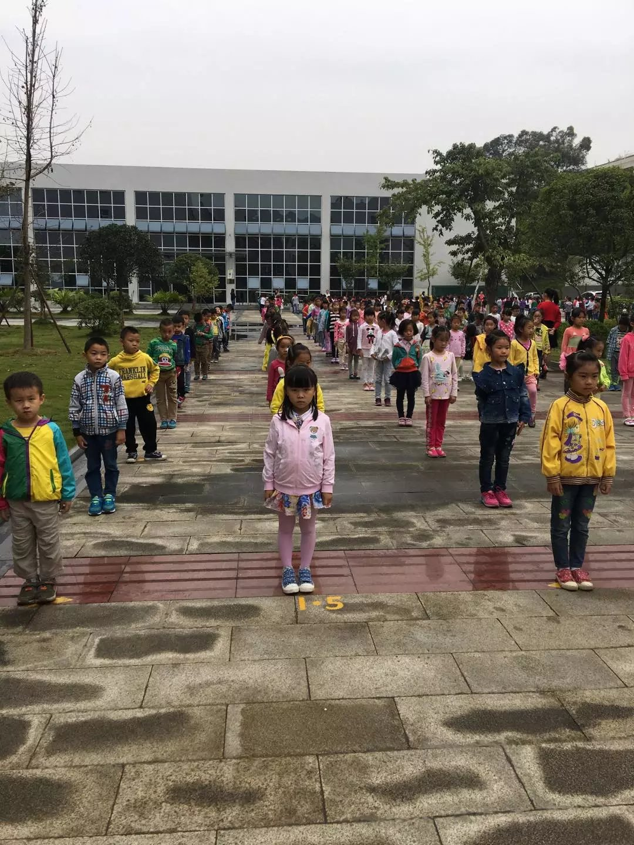

排队、站队井然有序 做操前都有序站到自己位置上

接下来就是教会孩子们收拾自己的物品做到井然有序，早上来到学校应该把自己的书包里的所有东西拿出来有序地放进自己的抽屉里面。一年级的孩子更多是直观印象，所以在训练时我亲自示范，让一个孩子把自己书包里的所有东西借给我用用，然后教会孩子分门别类的放好，比如：大书、文件袋这些大的东西统一放在抽屉的左侧，边讲边在讲台上做示范。小书、本子、水彩笔这些东西放在抽屉的右侧，笔袋、文具盒、手帕纸、湿巾纸、毛巾这些小东西放在抽屉的中间。每节课拿出一支铅笔插在中间便于课堂使用，不用就教会孩子们放回家，比如口令“小铅笔，放回家。”，于是，孩子们每天来都有序照这样有序地收拾好自己的物品，我还选了抽屉管理员每天不定时抽查，发现问题及时告诉这个孩子改正。不会的进行指导。孩子们也有松懈的时候，这也需要不断强化训练。当然我也会不定时进行抽查，表扬做得好的孩子，提醒做的不好的孩子。回家布置作业让孩子们收拾自己的书桌、房间等。
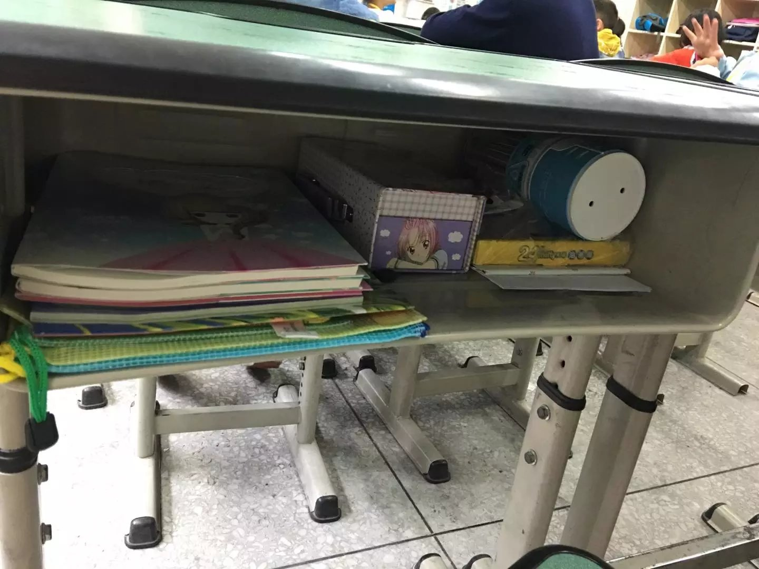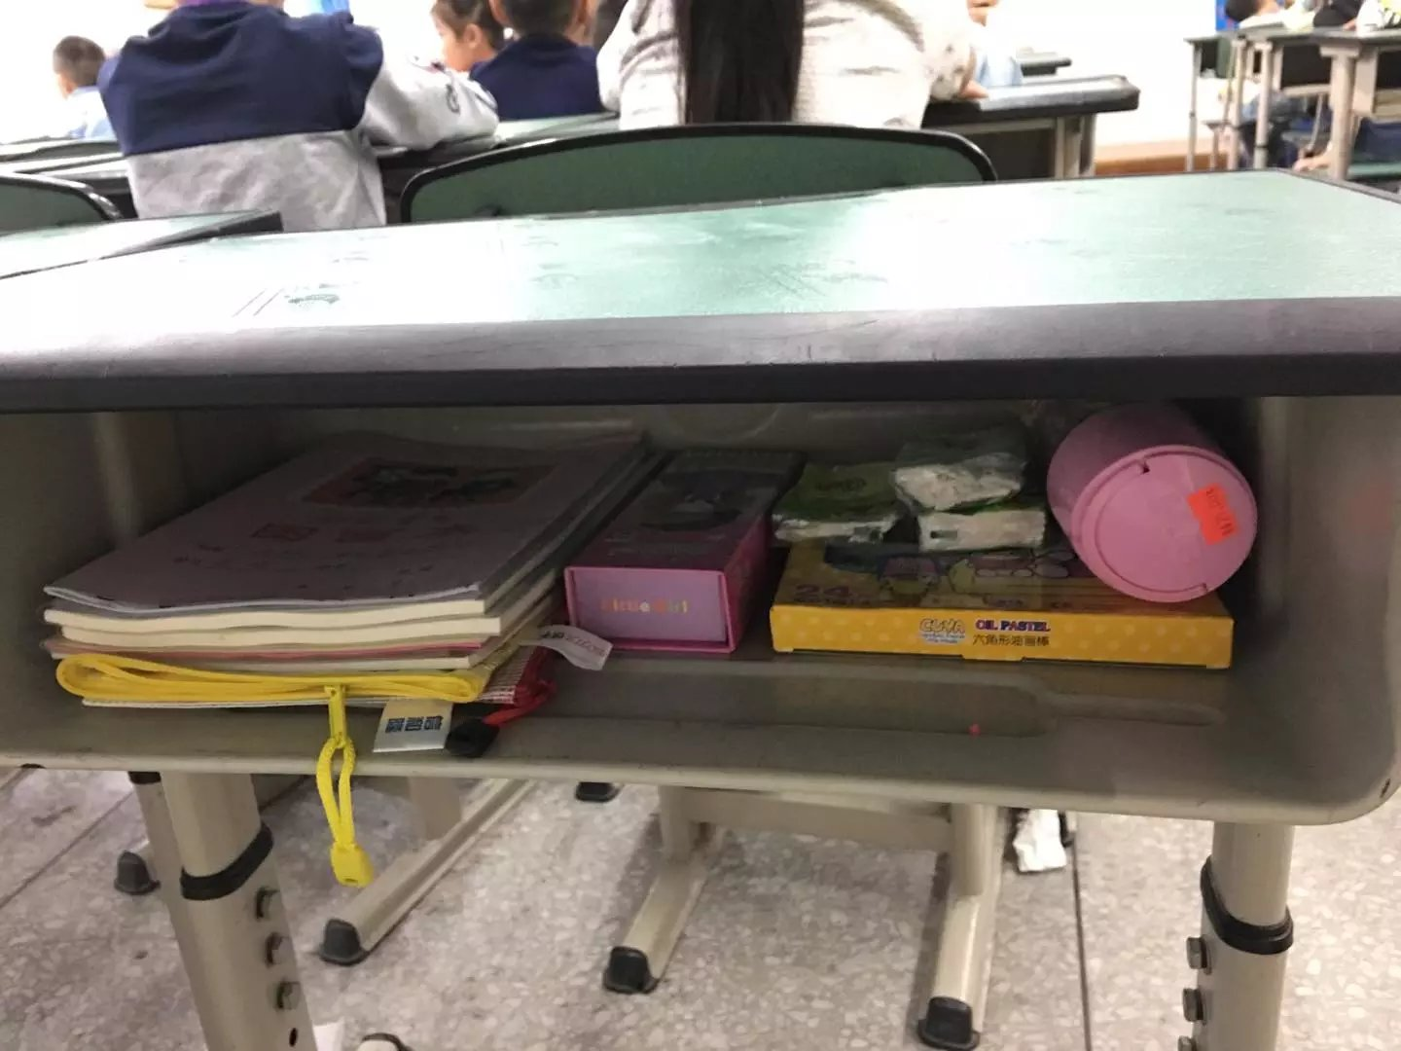
抽屉摆放的井然有序

一年级孩子做什么事都需要手把手教，示范，在训练书包柜的摆放前，要先给孩子们的座位上贴上编号和名字，一方面老师方便老师认人。另一方面让座位编号和书包柜的编号一样，统一管理。教会孩子放书包应该正面向上、拉链那头向着外面、放的时候要平放。讲完了以后老师一定要示范，并且不停的强调加深孩子们的印象，然后一组组上来放书包，及时纠正放的不对的孩子，耐心教。接下来就是放水杯，每一组放在规定的格子里，不能把水杯带到座位上，经过一点时间的巩固，孩子们已经养生有序摆放书包、水杯的好习惯。

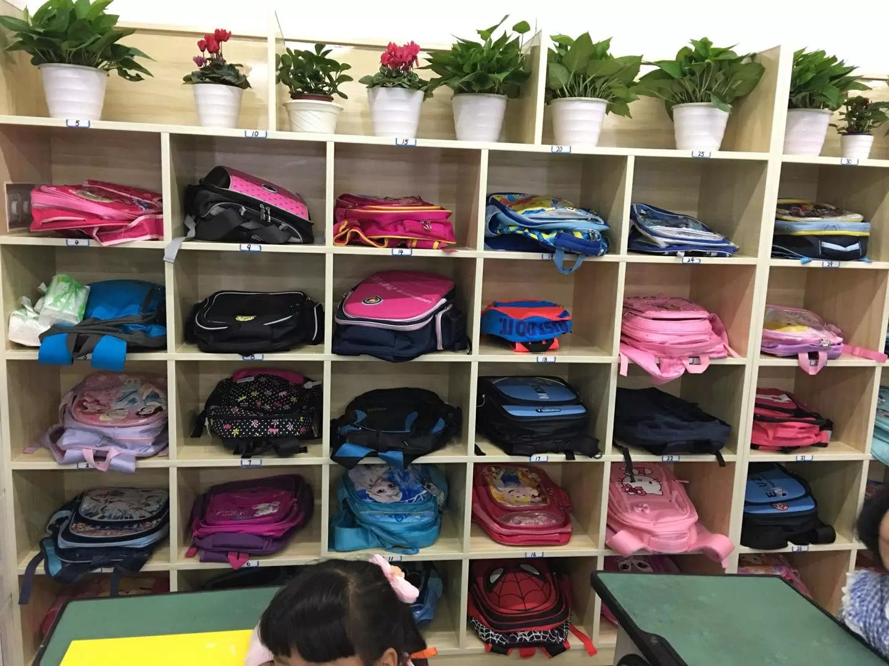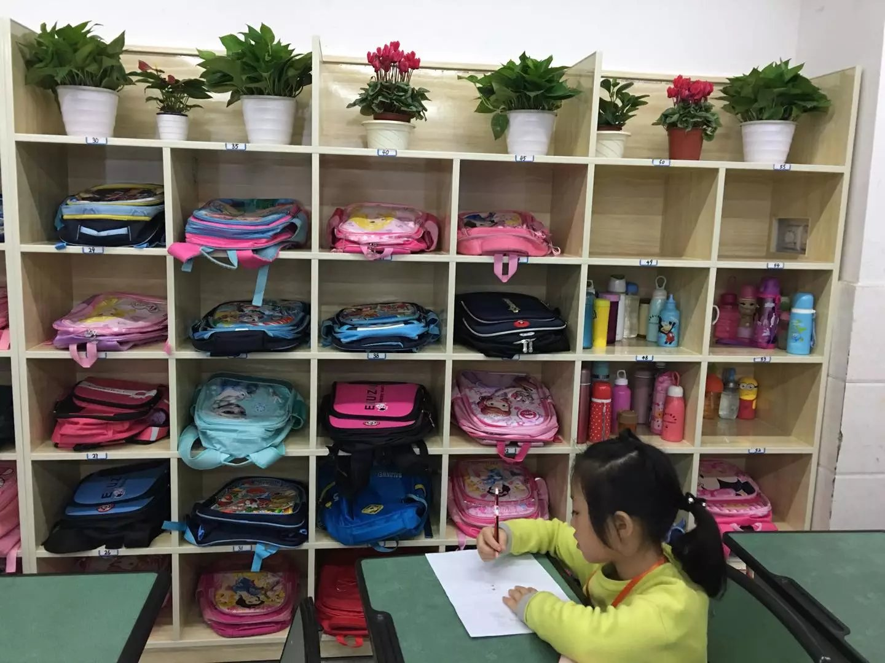
每天上学收拾好自己的物品，摆放好书包、水杯。

井然有序还体现在每一个细节上，奖励孩子们去图书角看书时教会孩子们有序进入、不推挤、不拥堵，学会谦让。所以孩子们每次进入时都先把自己的鞋子脱了有序的摆放好，然后选好自己喜欢的书找到喜欢的位子坐下来安静、专注地看书。看完一本后放回指定位子。拿另一本继续看，时间到了有序穿鞋、排队回教室，这时图书管理员负责收拾检查然后回教室。

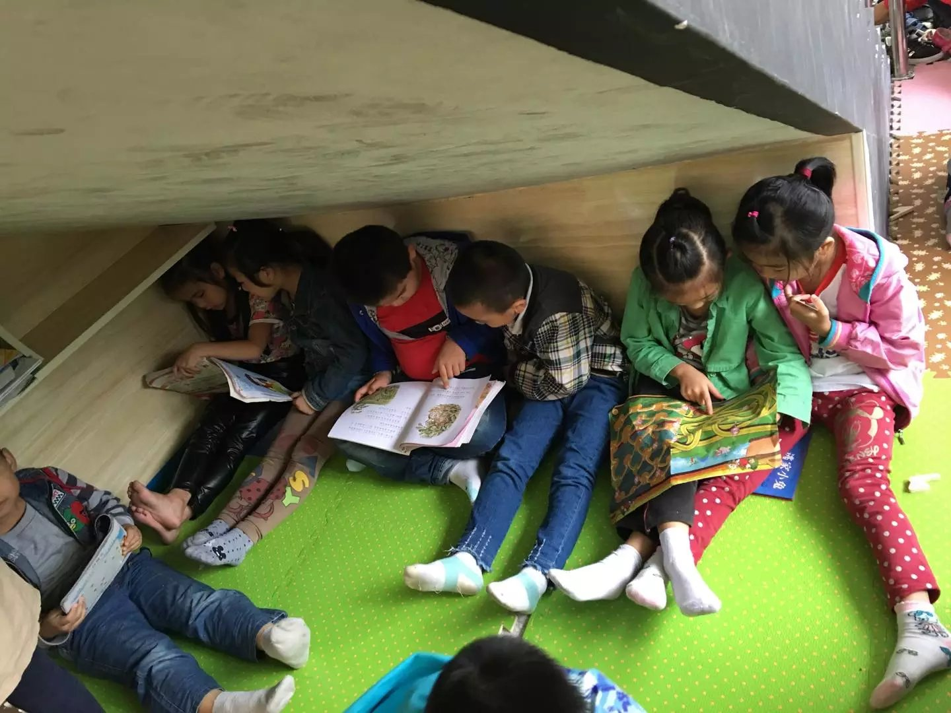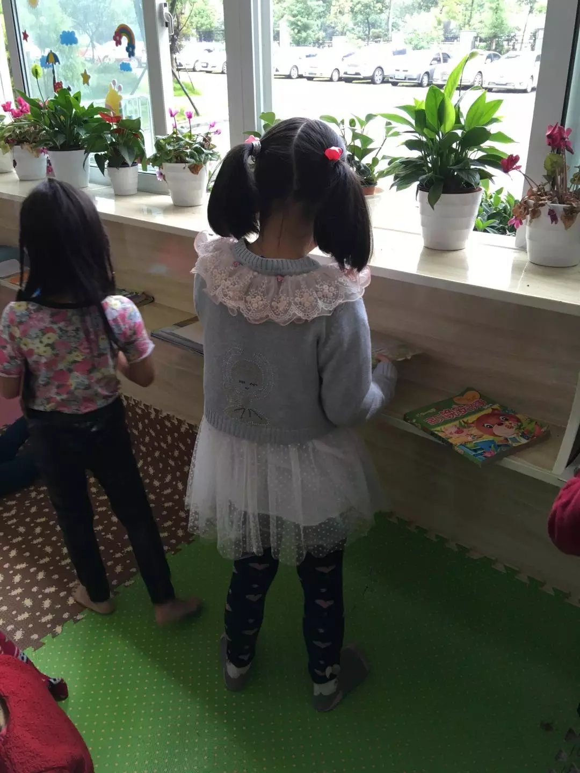

孩子们专注地看书 看完挑选并整理图书

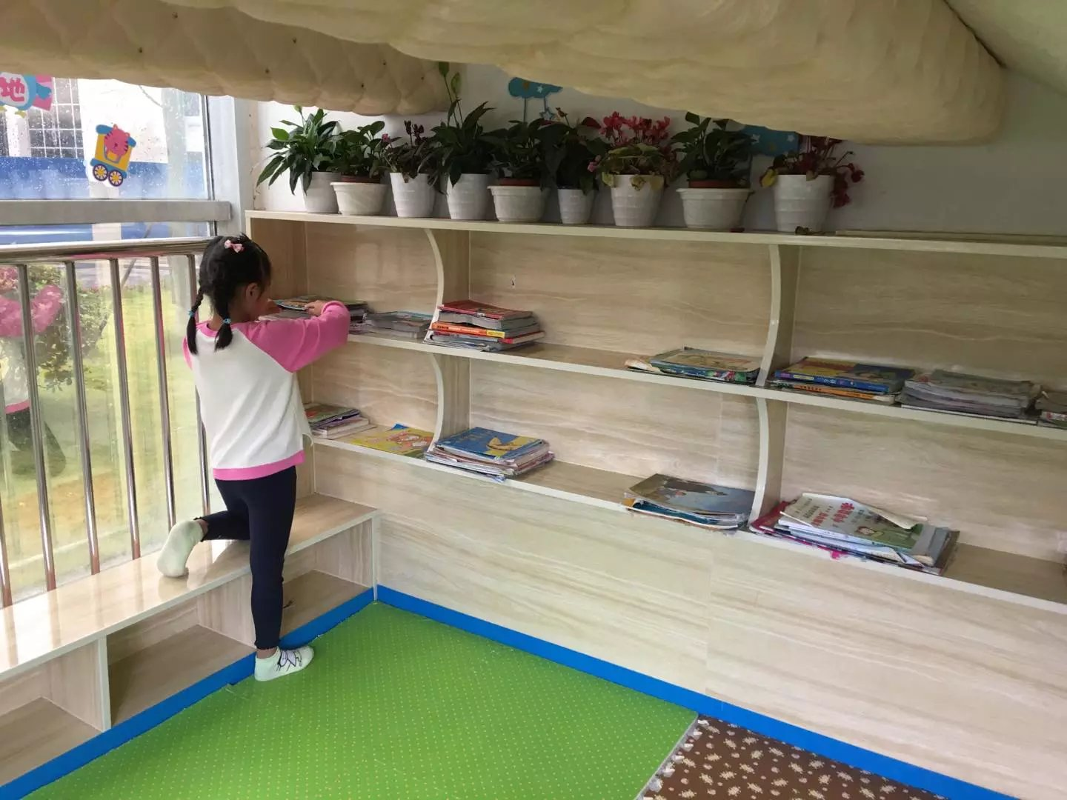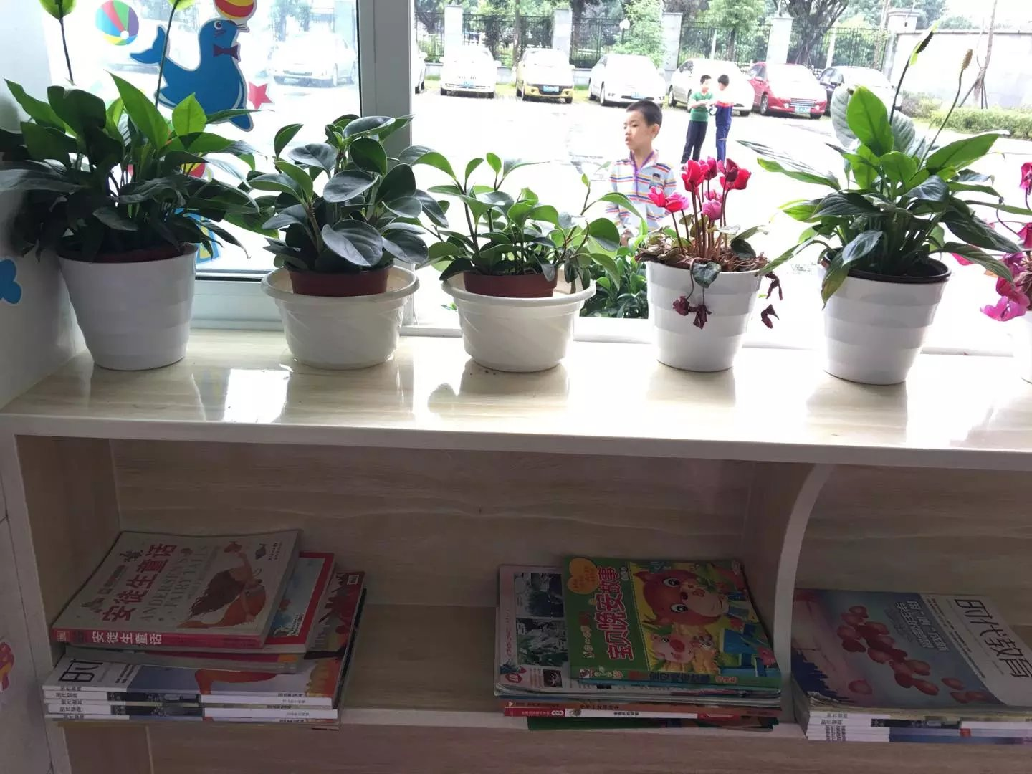

管理员做最后的检查 所有书有序地摆放好离开

我们班级也有自己的小书柜，平时利用中午时间让孩子们自己阅读绘本，班级有三个小小图书管理员，负责分发、调换已看完的图书。孩子们看完了举手，经老师或图书管理员统一上台换另一本。看书时孩子们非常专注、有序，阅读量也大大增加。中午看完书后，图书管理员负责把所有图书摆放回原位。图书柜里面的其他东西也要教会孩子有序地摆放好。

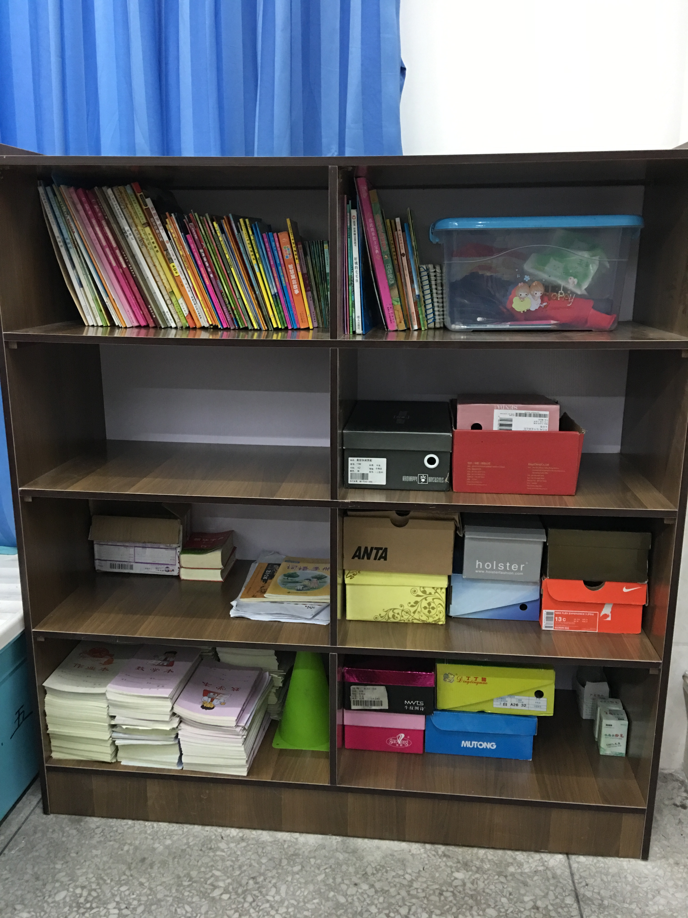
班级小小图书角

有序的训练中也穿插了专注的训练，专注地训练还体现在课堂中和细节中。品格教材中有对专注的诠释，我每节朝会课会投影给孩子们训练专注。比如，上课眼睛要看着老师，全神贯注地做好一件事，回家会把品格教材中好的游戏、训练方法照下来发给家长，让家长进行每周坚持训练一个专注游戏。家长们也会反馈在训练中的心得体会，孩子的进步与不足，课堂上机芯强化。现在大多数孩子等做到专注地握笔写字、专注的听讲、听家长讲绘本、专注地画涂鸦墙……
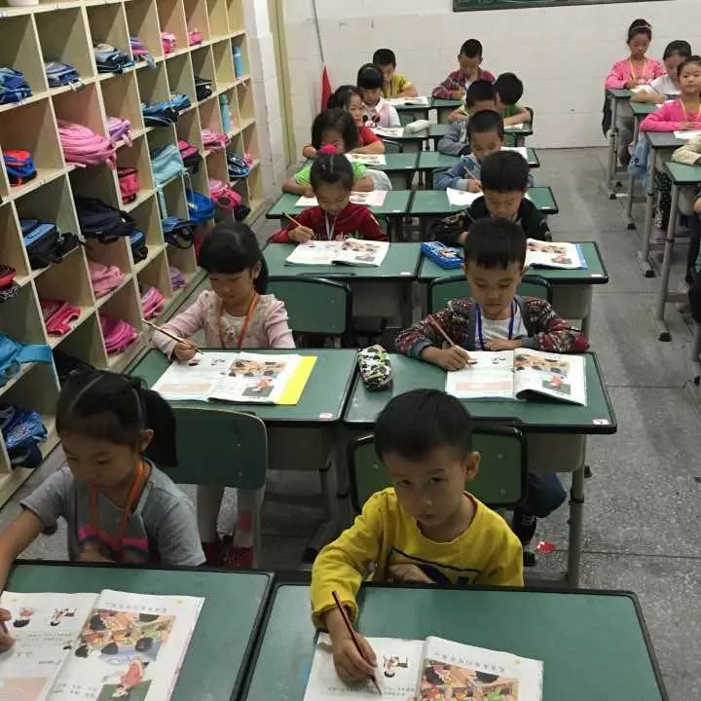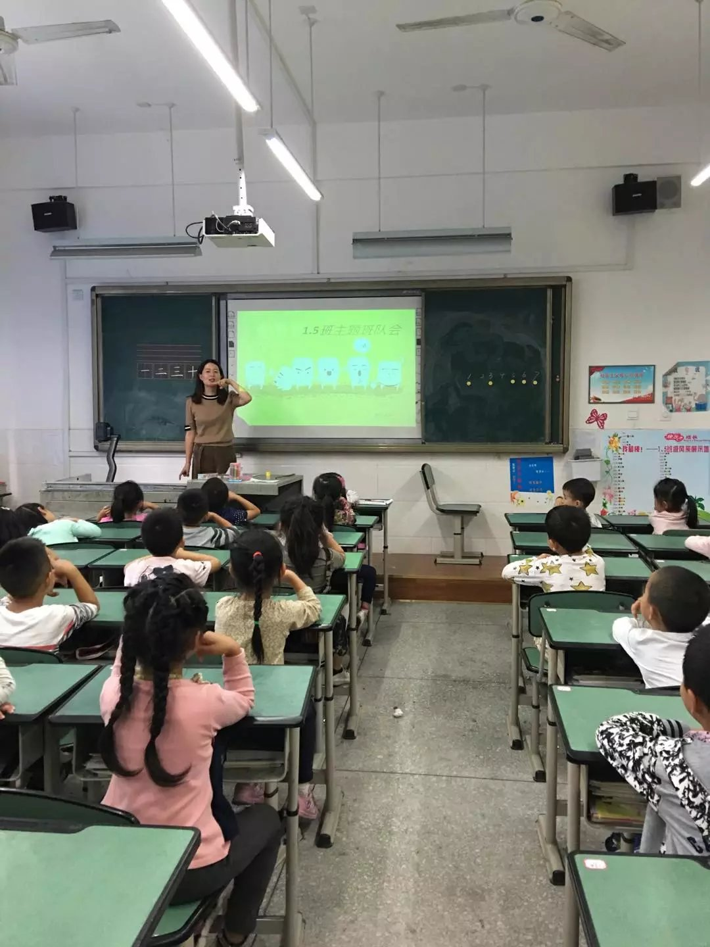
专注地握笔写字 专注地听老师讲课

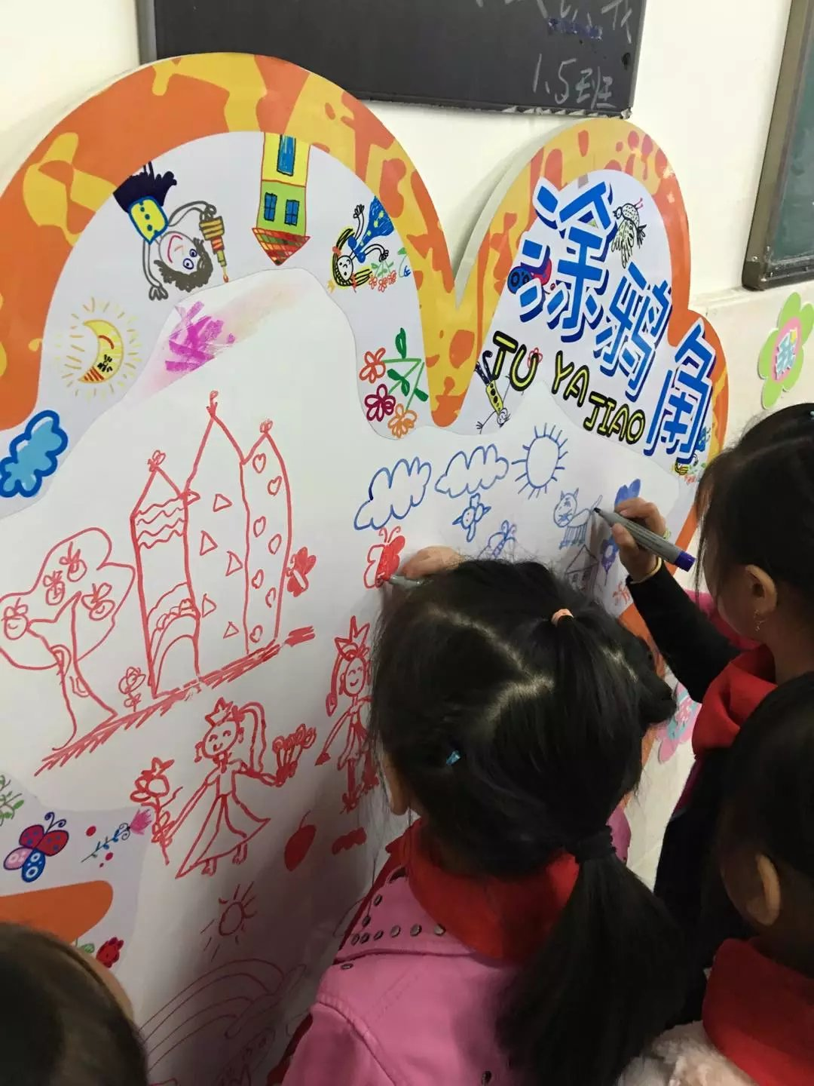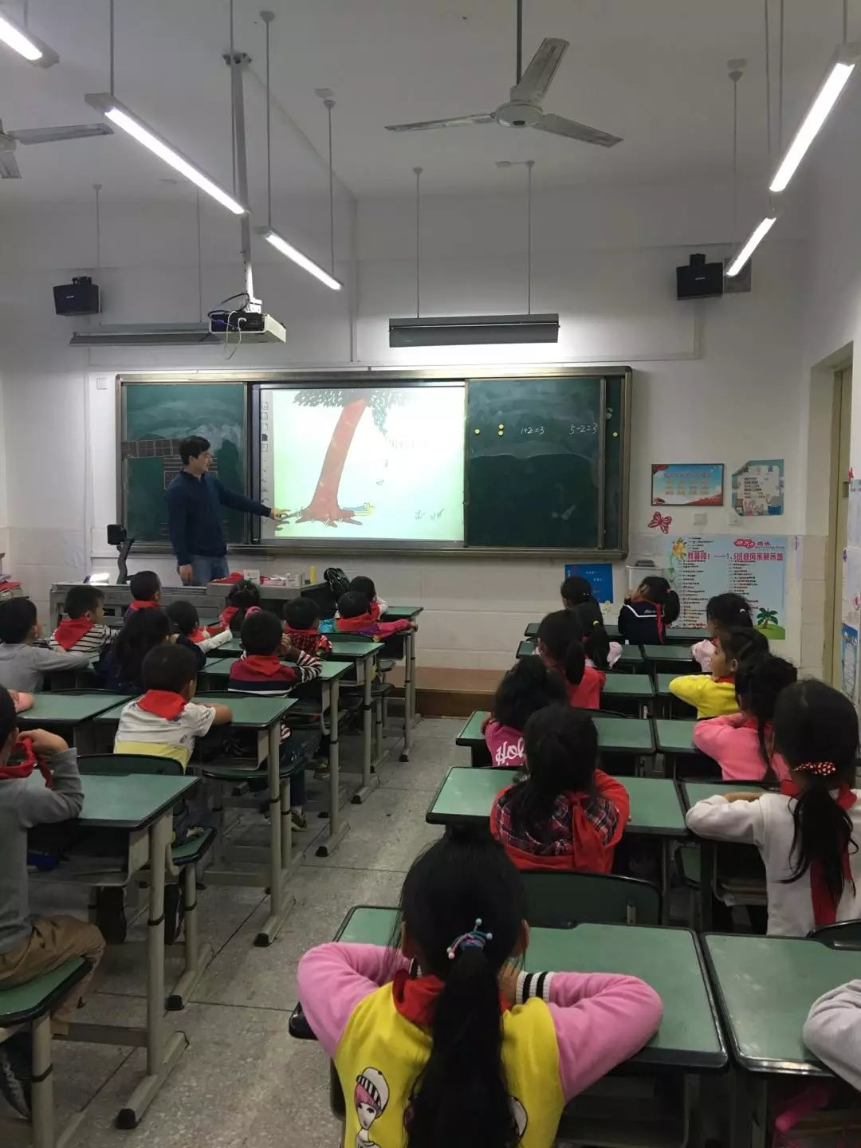
专注地涂鸦 专注地听家长讲绘本

当然，一年的专注、有序培养绝不是一蹴而就的，孩子们会反弹、会忘记，更需要老师不断强化训练，贵在坚持，我会多一分耐心，少一分指责，耐心教导孩子们培养孩子们专注、有序的好品格。

